**【20701　存戶利息稅務查詢】**

**壹、交易介紹**

|  |  |
| --- | --- |
| 原交易代號 | 原交易名稱 |
| T361 | 存戶已領利息查詢 |
| T362 | 存單一般利息查詢 |
| T366 | 計息明細查詢 |
| TA61 | 外匯活期存款已領利息查詢 |
| TC61 | 外匯存戶已領利息查詢 |
| TC62 | 外匯存單一般利息查詢 |
| TC66 | 外匯存戶計息明細查詢 |

‧整合原交易如上。

‧查詢臺/外幣帳號及定存之利息資訊。

**貳、執行路徑**

查詢→利息稅務查詢→存戶利息稅務查詢

**參、操作及業務規則說明**

可查詢台、外幣帳號及定存帳號（不含已結清），輸入不同種類帳號系統會判斷可選擇之作業類別供使用者點選，即可查詢存戶利息和稅務。但是，當活存與定存帳號未領過利息時，執行交易則會出現交易失敗之訊息，因此執行交易前可先確認該帳號開戶日或定存條件。

|  |  |  |  |
| --- | --- | --- | --- |
| 輸入4種帳號分別可查詢的類別 | | | |
|  | 1-已領利息查詢 | 2-定存計息明細查詢 | 3-定存試算計息 |
| 臺幣帳號 | ● |  |  |
| 臺幣定存 | ● | ● | ● |
| 外幣帳號 | ● |  |  |
| 外幣定存 | ● | ● | ● |

**一、作業類別：1-已領利息查詢**

此類別為查詢臺/外幣帳號（未結清）及定存帳號（按月領息且未到期）已經領取過的利息，輸入帳號點擊【執行】鈕，即可在「已領利息查詢」查詢到該帳號之「期間息金額」、「期間息月數」、「利率」…等資訊。

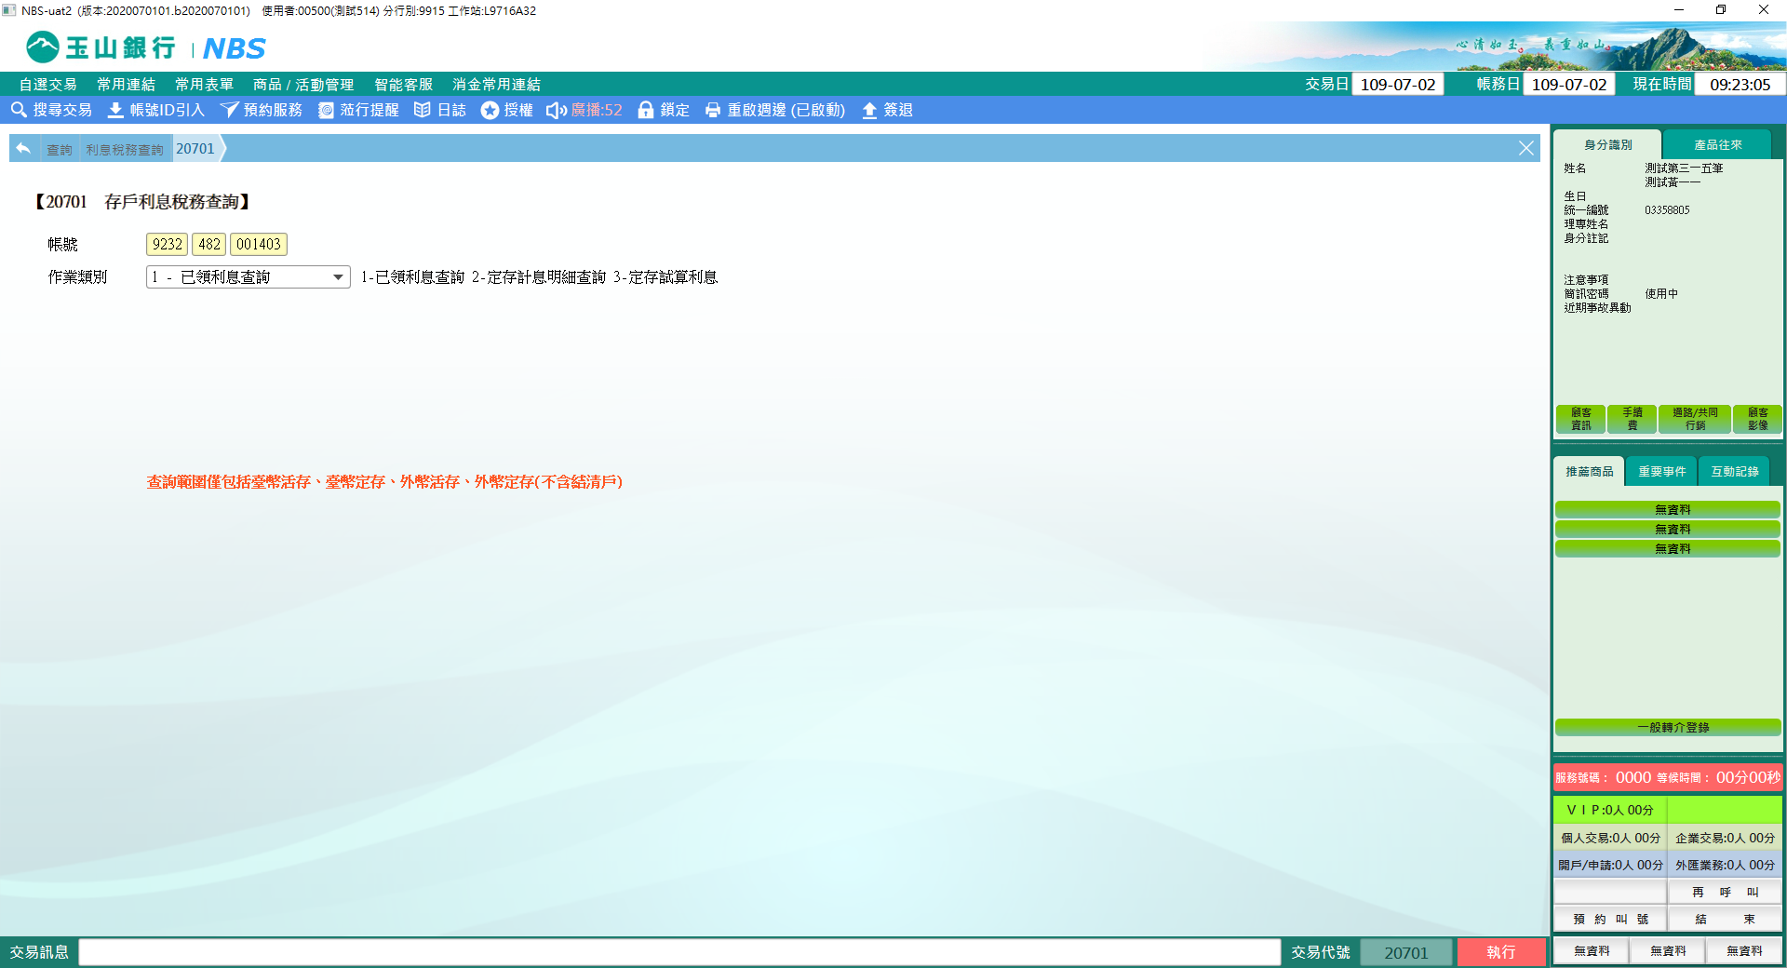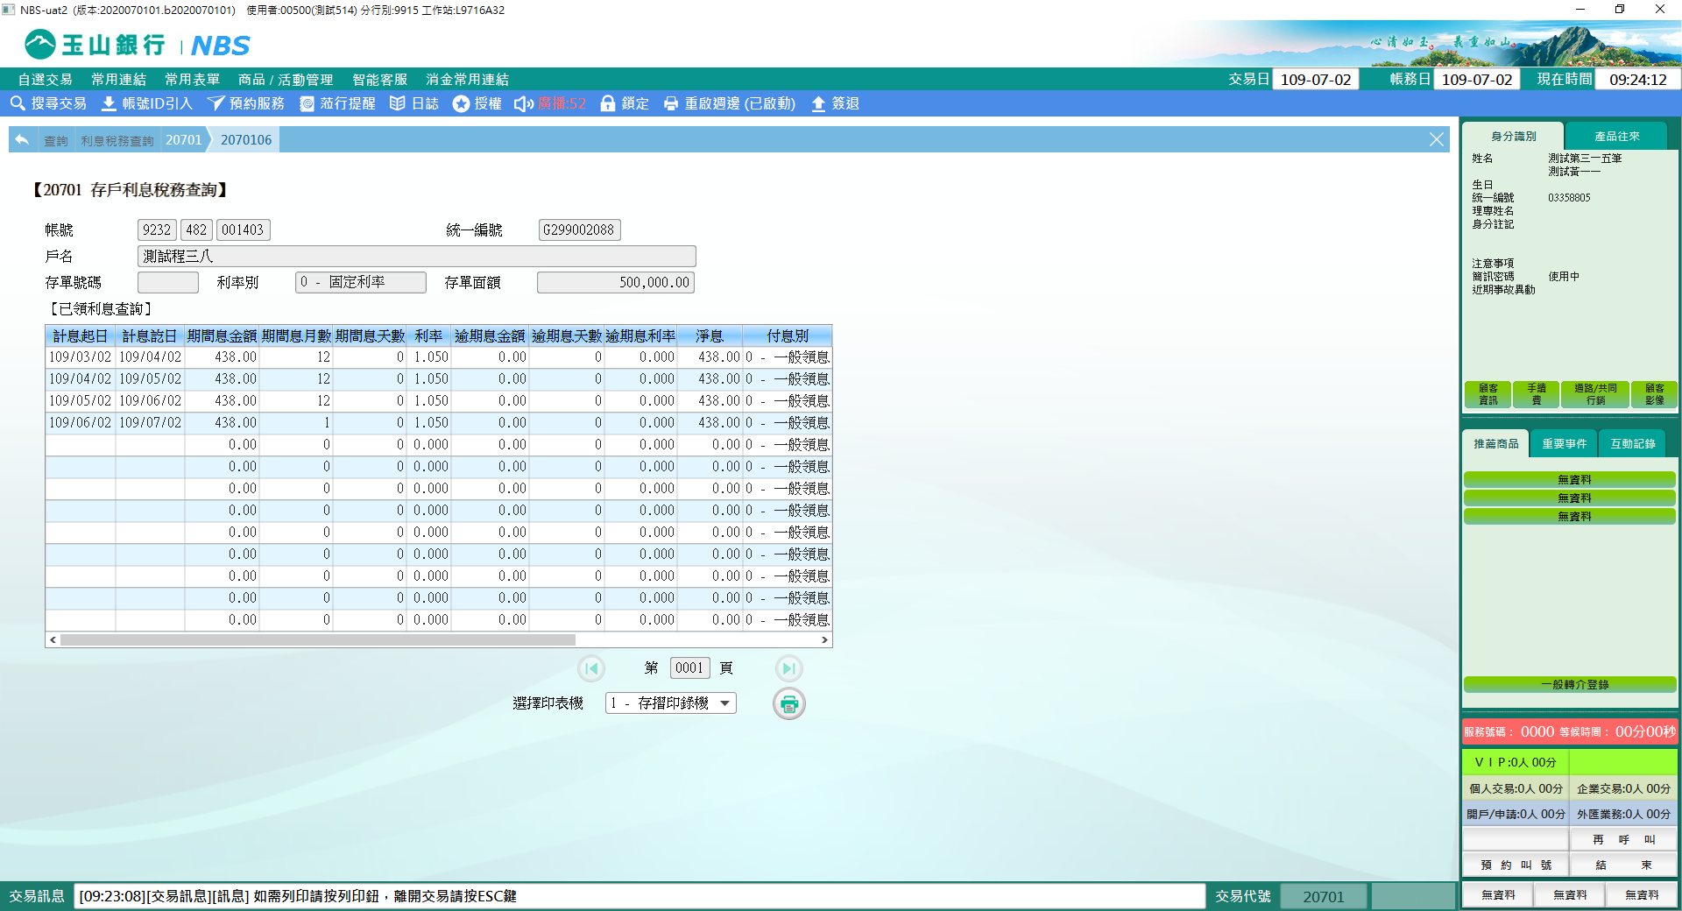

**二、作業類別： 2-定存計息明細查詢**

此類別為查詢已領利息之定存帳號明細，輸入帳號點擊【執行】鈕，即可在「計息明細查詢」查詢到「存單面額」、「期間息月數」、「期間期天數」、「利率」、「淨息」…等資訊。

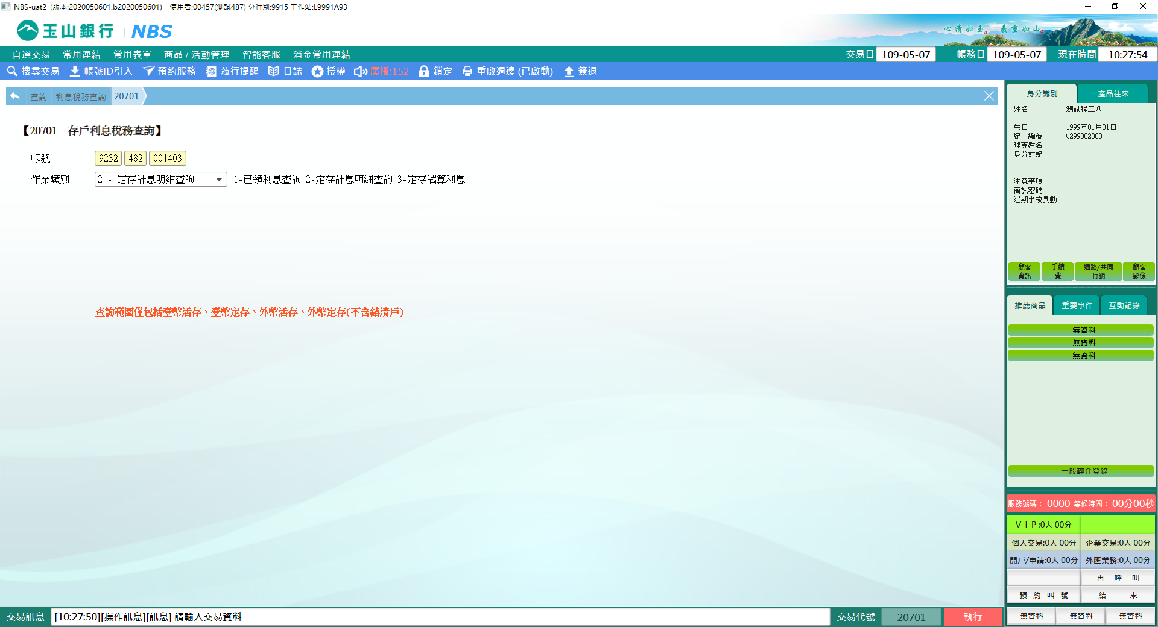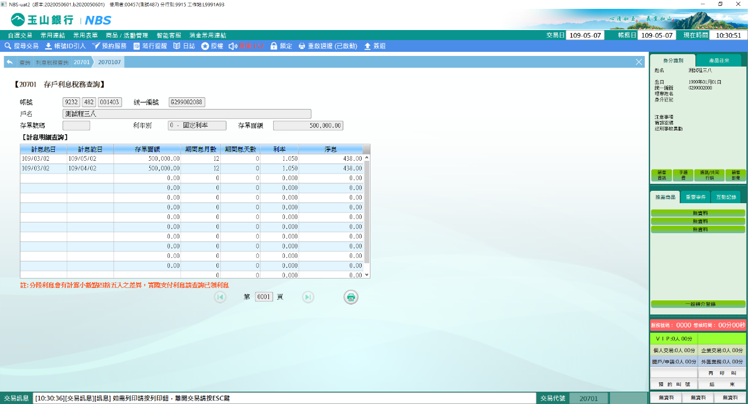

**三、作業類別：3-定存試算利息**

輸入欲試算之定存帳號及計息訖日，點擊【執行】鈕，即可試算「期間息金額」、「已付利息額」、「應付利息額」…等。若欲查詢定存中途解約利息請至NBS【20413臺外幣整合銷戶查詢】交易查詢。

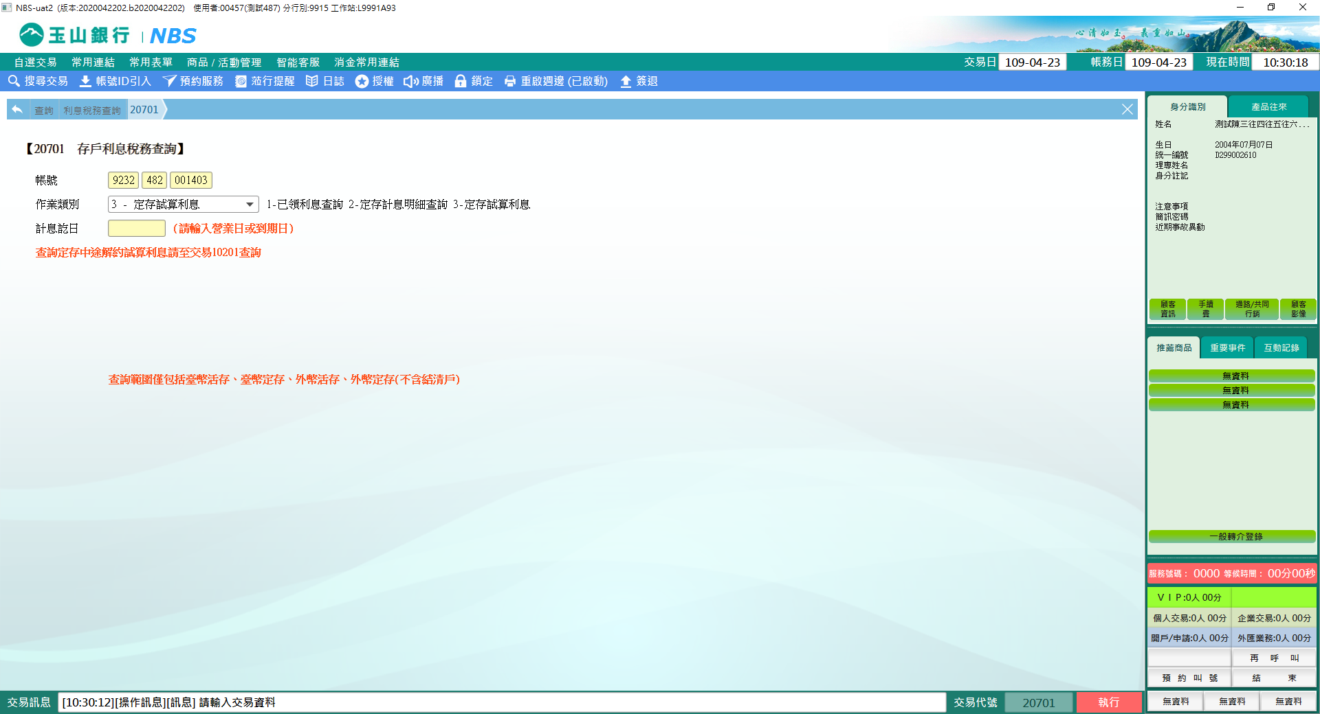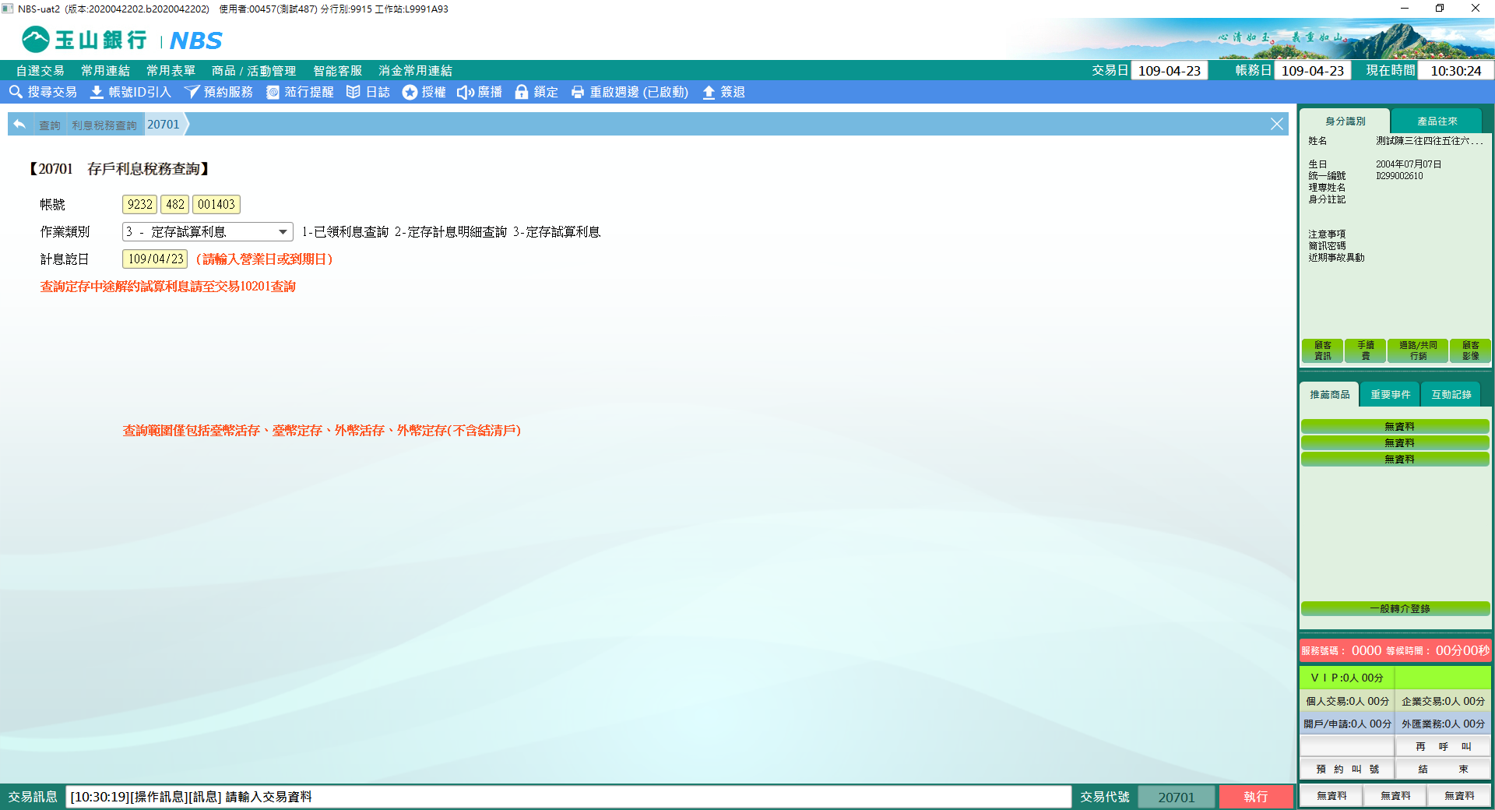 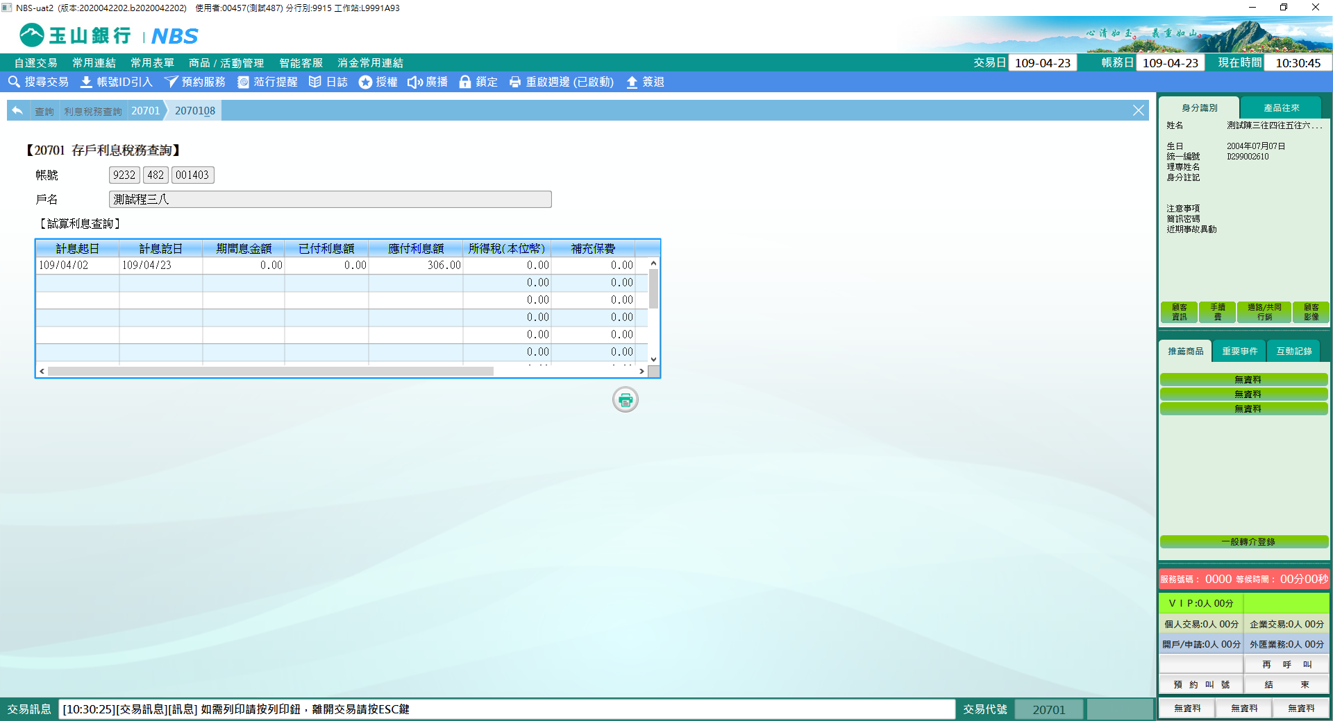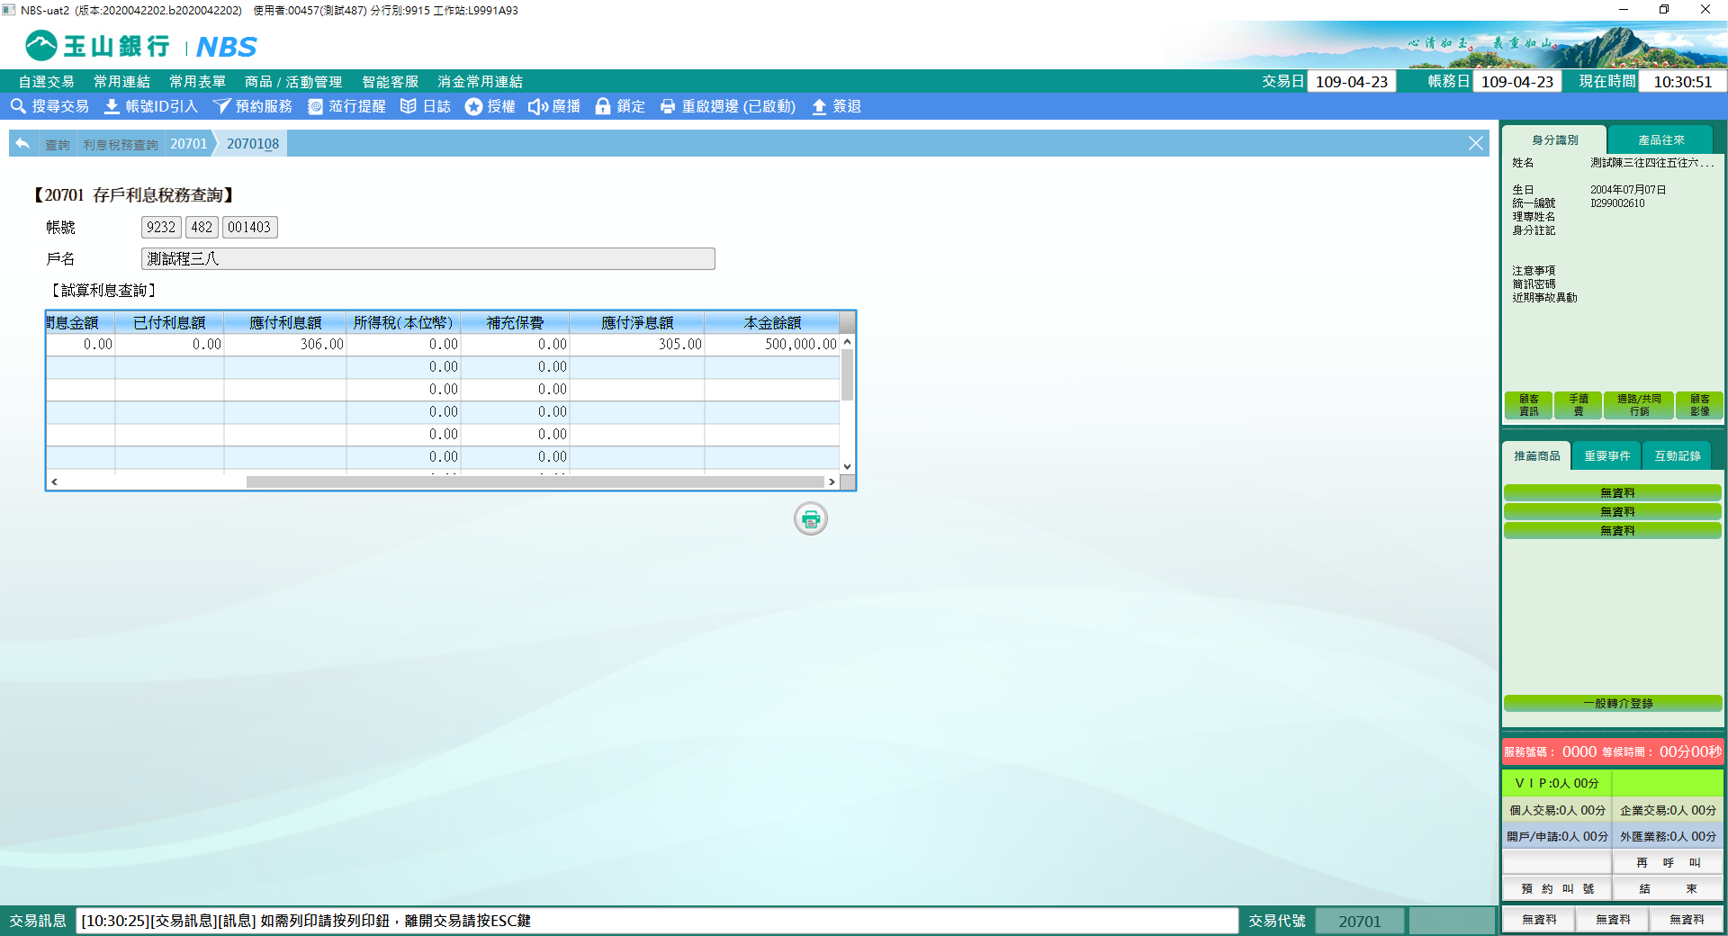

**肆、權限限制**

　　無。